Rättningsmall Del 1

- 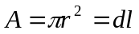
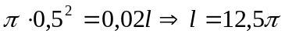 m
Korrekt tankegång att areorna måste vara lika +1
Beräknat längden med fel radie, t. ex. 0,51 m +1
Korrekt beräknad längd +1

- Höjden i triangeln kan beräknas med P. S. summan av alla cirklarnas diametrar är alltså 12 cm. En cirkels omkrets beräknas som 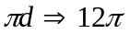.
Beräknat triangelns höjd +1
Insett att höjden är summan av alla cirklarnas diametrar. +1
Med korrekt svar +1

- 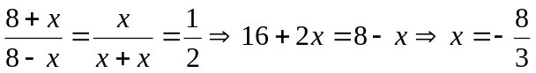
Om man går den långa vägen får man den falska roten x = 0.
Redovisat korrekt löst ekvation med den enda möjliga lösningen +3
Även tagit med den falska roten x = 0 -1

- Ulf går 15.05 och möter sin fru i punkten x. Eftersom de vinner 10 minuter så måste Ulfs fru ha haft 5 minuter kvar innan hon kommit fram till tennisplanen. Klockan är då 16.05. Ulf har då gått i 60 minuter. Det tar alltså Ulf 60 minuter att gå en sträcka som hans fru tillryggalägger med bil på tiden 5 minuter.
Bilens hastighet är 12 gånger Ulfs promenadtakt.
Felaktigt svar 0
Korrekt svar med bristfällig motivering +1-2
Korrekt svar med fullständig och klar motivering +1

- Tanken har volymen V.
Först fylles tanken till hälften med alla tillopp och avlopp öppna:
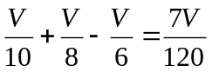
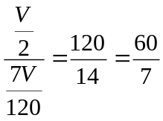
Det tar alltså 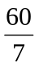 timmar att fylla tanken till hälften.
Nu stänger Paul avloppet.
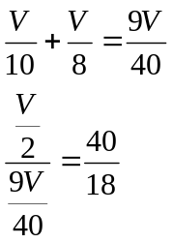
Det tar alltså totalt: 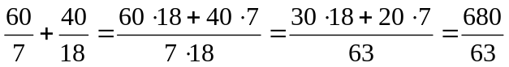 timmar att fylla tanken.
Korrekt beräknad tid att fylla tanken till hälften +1
Beräknat tiden att fylla den andra hälften +1
Korrekt summa, ej nödv. avkortad +1

- Var tredje heltal är jämt delbart med 3. Sannolikheten att summan av de båda talen är jämt delbar med 3 måste därför vara 1/3.
För att produkten ska vara jämt delbar med tre måste minst ett av de valda talen vara delbar med tre. Här kan man rita ett träddiagram.
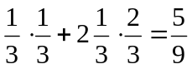
a) Rätt svar med motivering +1
b) Rätt svar med motivering +2

